Проект: Знамена на държава
- В SharpDevelop създайте нов проект (New solution) на C# от тип Windows Application с име flags_klass_nomer, където klass е класа Ви, a nomer – е номерът Ви в клас (Пример: flags_10a_5). 0,5т
- Добавете необходимите графични компоненти, така че да получи аналогичен на показания интерфейс. Оформете ги според дадените по-долу указания.
7х0,5т=3,5т + 2т за настройките
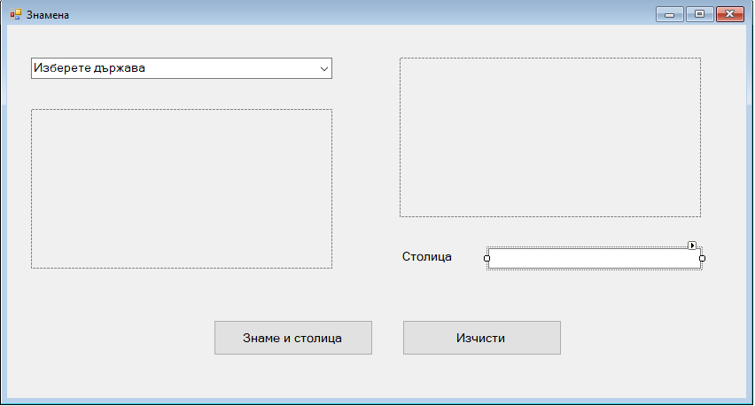
  - Настройки на формата:
- размери – 850 х 460
- премахване на бутоните за смяна на размера - MaximizeBox и MinimizeBox -> False
- текст в заглавната лента – „Знамена“
- шрифт - Microsoft Sans Serif, размер на символите – 10pt
  - Падащ списък (comboBox):
- ширина - Size->Width -> 340
- текст – Изберете държава
- елементи – в свойството Items добавете на отделни редове имената на 8 държави, подредени по азбучен ред
  - За изображенията с картите на държавите и със знамената:
- Добавете 2 елемента PictureBox
- размери – 340 х 180
- SizeMode -> StretchImage (така изображението заема цялото предвидено поле – ако е по-голямо се свива, а ако е по-малко се разтяга)
  - Бутон „Знаме и столица“ (Button1):
- шрифт – размер на символите – 14pt, удебелен
- текст – Знаме и столица
- размер – 180 х 40
- Еnabled -> False - при стартиране на програмата ще е неактивен
  - Бутон „Изчисти“ (Button2):
- шрифт – размер на символите – 14pt, удебелен
- текст – Изчисти
- размер – 180 х 40
- Еnabled -> False - при стартиране на програмата ще е неактивен
  - Етикет (Label):
- текст - Столица
  - Текстова кутия (TextBox):
- ширина - Size->Width -> 240

Задайте следните действия:
  - При избор на държава от списъка в полето PictureBox1 трябва да се зарежда картата на съответната държава:
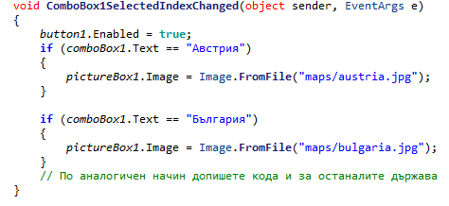
if – 8х0,5т=4т
pictureBox1 - 8х0,5т=4т
  - При избор на държава от списъка бутона „Знаме и столица“ трябва да става активен:
button1.Enabled = true; 0,5т
  - При натискане на бутон „Знаме и столица“ в полето PictureBox2 трябва да се зарежда знамето на съответната държава, а в полето textBox1 – столицата:
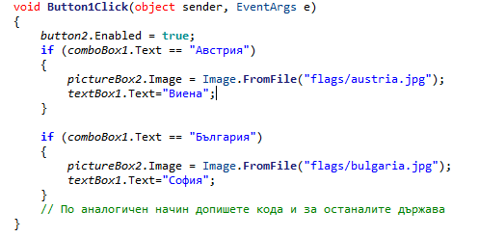
if – 8х0,5т=4т
pictureBox2 - 8х0,5т=4т
  - При натискане на бутон „Знаме и столица“ бутон „Изчисти“ трябва да става активен:
Button2.Enabled = true; 0,5т
  - При натискане на бутон „Изчисти“ за всички елементи във формата да се премахнат направените избори. 1т

Скала:
0-5т – 2
6-8т – 3
9-14т – 4
15-20т – 5
21-24т - 6

